Paquete de Capacitación PNAH-NMPNA

Título de la Sesión: Introducción a las Estrategias de Prevención y Respuesta a la PN

- Objetivos
Al final de la sesión, los participantes serán capaces de:
- Explicar qué se entiende por estrategias de PN y situar cada una de ellas en los niveles del modelo socioecológico.
- Distinguir entre acciones e intervenciones de preparación, prevención y respuesta en la Protección de la Niñez y Adolescencia en la Acción Humanitaria.
- Puntos Clave del Aprendizaje
Para profundizar en el contenido de los puntos clave de aprendizaje enumerados a continuación, consulte la sección "Recursos Adicionales" al final de la sesión.
- Las estrategias de protección de la niñez y adolescencia son enfoques e intervenciones para prevenir y responder a los riesgos que amenazan a la niñez y adolescencia.
- El enfoque socioecológico es la primera estrategia de la PN que figura en las NMPNA. Hay otras seis estrategias que se aplican a distintos niveles del modelo socioecológico. Tres son específicas de un nivel del modelo: Actividades de grupo para el bienestar de la niñez y adolescencia; Refuerzo del entorno familiar y de los cuidadores; Enfoques a nivel comunitario. Las tres estrategias restantes son menos específicas de un nivel. Son las siguientes: Gestión de casos, que se aplica principalmente a nivel del niño, la niña y el adolescente y la familia, pero también de la sociedad; Cuidados alternativos, que se aplica principalmente a nivel del niño y la familia, pero también de la comunidad y la sociedad; y Justicia para los niños, niñas y adolescentes que se aplica principalmente a nivel de la sociedad..
- Las acciones preventivas están diseñadas principalmente para evitar daños a los niños, niñas y adolescentes. La prevención primaria aborda las causas profundas de los riesgos para la protección de la niñez y adolescencia entre la población (o un subconjunto de ella) para reducir la probabilidad de que se produzcan abusos, desatención, explotación o violencia contra los niños, niñas y adolescentes. La Prevención Secundaria aborda una fuente específica de amenaza y/o las vulnerabilidades de un niño, niña y adolescente que se identifica como en riesgo particularmente alto de abuso, negligencia, explotación o violencia, debido a las características del niño, la niña y el adolescente, y la familia y/o el entorno. La prevención terciaria reduce el impacto a largo plazo del daño y reduce la posibilidad de que se repita el daño a un niño que ya ha sufrido abusos, negligencia, explotación o violencia.
- Las actividades de preparación son las medidas adoptadas antes de una crisis para garantizar una respuesta eficaz al impacto de los peligros, incluida la emisión de alertas tempranas oportunas y eficaces y la evacuación temporal de personas y bienes de los lugares amenazados.
- La acción anticipatoria consiste en medidas que se adoptan antes de una crisis para reducir o mitigar el impacto de la perturbación con mayor rapidez y eficacia, actuando en función de los riesgos y no de las necesidades. Complementa las medidas de preparación frente a amenazas desconocidas que puedan manifestarse en el futuro, centrándose en las poblaciones más expuestas al impacto de una crisis determinada.
- La respuesta representa una dimensión de la acción humanitaria. Se centra en la prestación de servicios y asistencia pública durante o inmediatamente después de una emergencia específica con el fin de salvar vidas, reducir el impacto sanitario, garantizar la seguridad pública, mantener la dignidad humana y satisfacer las necesidades básicas de subsistencia de las personas afectadas. Debe regirse por los principios humanitarios clave de humanidad, imparcialidad, neutralidad e independencia. Puede utilizarse indistintamente con Asistencia e Intervención humanitaria.

- Resumen de la sesión
* Asegúrese de facilitar los descansos e incluya pausas energéticas según sea necesario.
Tema | Metodología | Tiempo
Intervenciones de Protección de la Niñez y Adolescencia dentro del modelo socioecológico | Video  Trabajo en grupos reducidos | 35 min
¿Qué es la Prevención en la Protección de la Niñez y Adolescencia en la Acción Humanitaria? | Debate plenario y cuestionario | 20 min
¿Por qué es importante la Prevención Primaria? | Debate plenario  Video opcional | 10 min
Prevención, Respuesta, Preparación, Acción temprana. ¿Cuál es la diferencia? | Juego de parejas  Debate plenario | 15 min
Recapitulación | Sesión plenaria | 5 min
Total |  | 85 min

- Instrucciones para el facilitador

Metodologías Presenciales | Metodologías a Distancia | Tiempo
Intervenciones de Protección de la Niñez y Adolescencia dentro del Modelo Socioecológico  Diga: Las estrategias de protección de la niñez y adolescencia son enfoques e intervenciones para prevenir y responder a los riesgos de protección de la niñez y adolescencia.  Instrucciones: Reproduzca el video NMPNA Pilar 3: Estrategias de Protección de la Niñez y Adolescencia y el Enfoque Socioecológico. Pregunte a los participantes sobre qué enfoques de PNAH han oído hablar en el vídeo. Anótelos en la pizarra de papel.  (Diapositiva 26) Organice a los participantes en grupos de 3-4 personas. Pida a cada grupo que dibuje en una hoja de rotafolio el modelo ecológico con el niño en el centro y anillos concéntricos de familia, comunidad y sociedad. Pide que cuelguen el rotafolio en la pared o que lo coloquen en un atril. Reparte tarjetas con intervenciones sobre la protección de la infancia en la acción humanitaria. Explique que los grupos deben debatir y decidir en qué parte del modelo colocar cada estrategia.  **A continuación encontrará una lista de ejemplos que puede incluir, pero siéntase libre de adaptarlos a su contexto específico:  - Espacios Amigables para la Infancia  - Sesiones de habilidades para la vida para adolescentes  - Programas de Crianza Positiva  - Actividades de grupo para niños, niñas y adolescentes  - Sensibilización en la comunidad  - Servicios de Gestión de Casos  - Incidencia ante los agentes gubernamentales para mejorar las políticas de protección de la niñez y adolescencia  - Cartografía de Riesgos en la Comunidad  - Formación de agentes de policía en enfoques adaptados a la niñez y adolescencia  - Abogar por la liberación de la niñez y adolescencia de los centros de detención  - Apoyo a grupos de jóvenes  - Apoyo a grupos comunitarios  - Identificar y derivar a los niños, niñas y adolescentes vulnerables  - Formación de otros agentes humanitarios sobre cómo identificar y remitir a los niños, niñas y adolescentes vulnerables  - Apoyar la reintegración de los CAAFAG en su propia familia/comunidad  Deje 15 minutos para el debate.  Vuelva a reunir a todos y compare los resultados, abordando las respuestas incorrectas, y resuma diciendo: El Modelo Socioecológico proporciona un marco concreto que apoya el pensamiento sistémico para la programación de la protección de la niñez y adolescencia. En lugar de considerar un único problema de protección o un servicio específico por sí solo, el pensamiento sistémico (considerado en la sección de principios rectores de las NMPN) considera toda la gama de problemas a los que se enfrenta el niño, la niña y el adolescente sus causas profundas y las soluciones disponibles a todos los niveles. Promueve una programación flexible que integra nuevos aprendizajes y se adapta en consecuencia a lo largo de la ejecución. | Share audio and video and play video NMPNA Pilar 3: Estrategias de Protección de la Niñez y Adolescencia y el Enfoque Socioecológico  Prepare salas para 3-4 personas. Comparta un enlace a una pizarra virtual.  Copie y pegue la lista de intervenciones de PNAH en el chat. Los participantes deben copiar cada una de ellas en una nota adhesiva y colocarlas en el lugar correspondiente de su modelo socioecológico.  Poner en marcha las salas de reunión y supervisar las pizarras/visitar los grupos para comprobar los progresos.  Cierre las salas de descanso. | 30 min
¿Qué es la prevención en la PNAH?  Diga: Las acciones preventivas están diseñadas principalmente para evitar daños a los niños, las niñas y los adolescentes.  Instrucciones: (Diapositiva 27) dibuje o muestre una pirámide como la siguiente  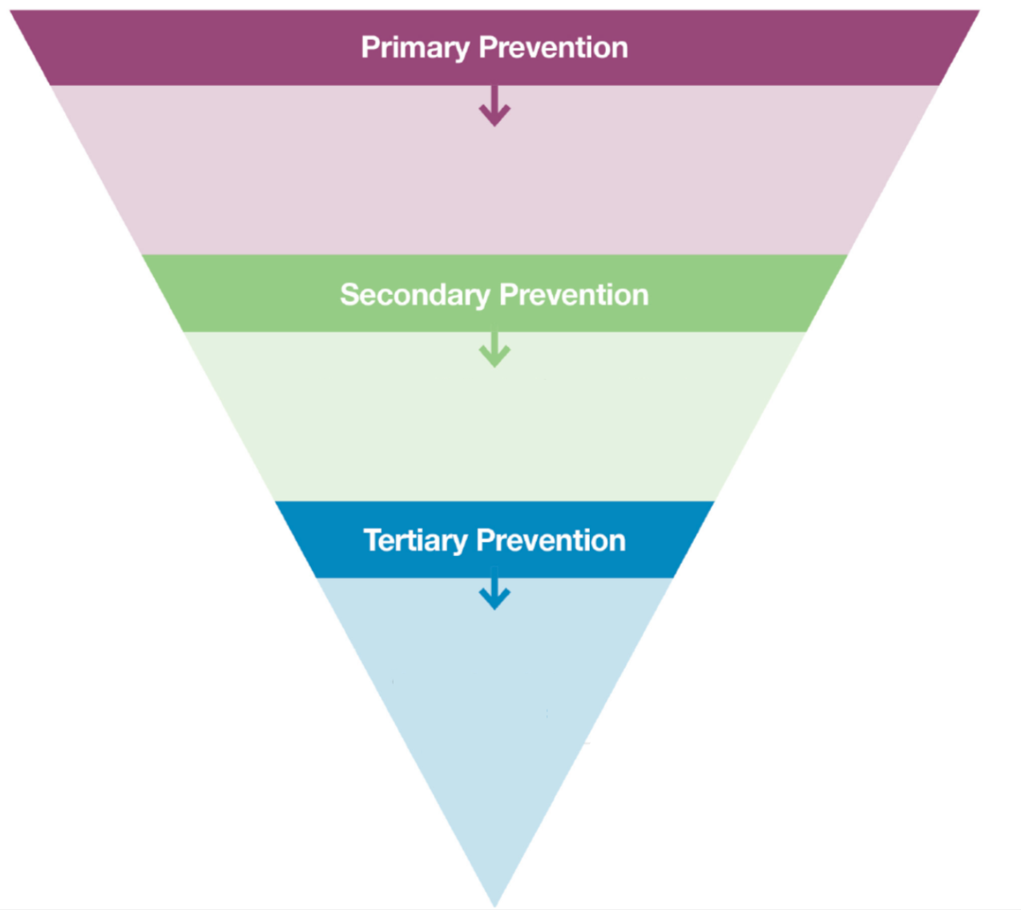  Pida a voluntarios que se acerquen y expliquen lo que entienden por prevención primaria, secundaria y terciaria en la programación de la protección de la niñez y adolescencia. Reparta tarjetas para asociarlas a los diferentes niveles de la pirámide y pregunte al resto del grupo si están de acuerdo o que corrijan a su compañero. A continuación, explíquelo utilizando la diapositiva 28:  - Prevención primaria: aborda las causas profundas entre la población para reducir la probabilidad de resultados perjudiciales.  - Prevención secundaria: aborda una amenaza específica y/o las vulnerabilidades de los niños, niñas y adolescentes identificados como de alto riesgo de sufrir daños.  - Prevención terciaria: reduce el impacto a largo plazo del daño, reduce la posibilidad de que el daño se repita.  O mostrar el video ¿Qué es la Prevención?  Instrucciones: lea las afirmaciones que figuran a continuación y pida a los participantes que digan en voz alta o levanten el número de dedos con qué nivel de prevención se relacionarían:  - Implementación de políticas y programas de protección social u otras políticas económicas que refuercen la seguridad financiera de los hogares (Prevención Primaria)  - Apoyo a la reintegración de niños, niñas y adolescentes vinculados a fuerzas armadas y grupos armados (Prevención Terciaria)  - Sesiones de preparación para la vida para adolescentes en riesgo de reclutamiento en grupos armados o trabajo infantil (Prevención Secundaria)  - Acceso en toda la comunidad a información y servicios de apoyo a la crianza de los hijos (prevención Primaria)  - Apoyo económico a las familias en las que se detecte un riesgo de matrimonio infantil (Prevención Secundaria)  - Desarrollar la capacidad dentro del sistema judicial sobre técnicas de entrevista cuando se trabaja con niños, niñas y adolescentes supervivientes (Prevención Terciaria). | Crea una pizarra virtual con una pirámide y notas post it.  Comparta el enlace a la pizarra virtual  Los participantes escriben sus propias notas post it con el significado de los distintos niveles de prevención: prevención primaria, secundaria y terciaria, y las colocan en la pirámide.  Muestre la pirámide con las respuestas correctas en la sección de información de apoyo.  O comparte el sonido y la pantalla para reproducir el vídeo  Los participantes pueden desactivar el sonido o publicar sus respuestas en el chat. | 20 min
¿Por qué es importante la Prevención Primaria?  Diga: Los actores de la protección de la niñez y adolescencia ya están implementando intervenciones de prevención secundaria y terciaria como parte de la programación humanitaria. Sigue habiendo una inversión insuficiente en la programación destinada a reducir el daño para la niñez y adolescencia en toda una población en contextos humanitarios y en la medición de los resultados de la prevención. Pregunte a los participantes por qué creen que la prevención primaria es importante. Tome tantos ejemplos como sea posible y luego explique a través de la diapositiva 29  La prevención primaria es fundamental en contextos humanitarios por tres razones principales:  - Una responsabilidad ética de prevenir el daño a la niñez y adolescencia antes de que ocurra siempre que sea posible por parte de todos los trabajadores humanitarios;  - La mejora de la sostenibilidad y el impacto a largo plazo de las respuestas humanitarias; y  - Una mayor rentabilidad de las intervenciones de protección de la niñez y adolescencia.  Opcional: mostrar el video ¿Por qué Invertir en Prevención Primaria de la Niñez y Adolescencia? | Opcional: compartir sonido y pantalla para reproducir vídeo | 10 Min
Prevención, Respuesta, Preparación, Acción temprana. ¿Cuál es la diferencia?  Instrucciones: (diapositiva 30) divida a los participantes en pequeños grupos, reparta tarjetas con:  - Prevención,  - Respuesta,  - Preparación  - Acción temprana  Y tarjetas con la definición que figura a continuación:  - acciones destinadas principalmente a evitar daños a la niñez y adolescencia (Prevención)  - medidas adoptadas con antelación a una crisis para garantizar una respuesta eficaz al impacto de las amenazas, incluida la emisión de alertas tempranas oportunas y eficaces y la evacuación temporal de personas y bienes de los lugares amenazados (Preparación)  - prestación de servicios y asistencia pública durante o inmediatamente después de una emergencia específica con el fin de salvar vidas, reducir los impactos sobre la salud, garantizar la seguridad pública, mantener la dignidad humana y satisfacer las necesidades básicas de subsistencia de las poblaciones afectadas (Respuesta)  - medidas adoptadas antes de que se produzca una crisis para reducir o mitigar su impacto con mayor rapidez y eficacia, actuando en función de los riesgos y no de las necesidades (Acción temprana)  Pida a los participantes que emparejen la palabra y las definiciones. Lee las definiciones una vez que se hayan emparejado con la terminología correcta.  Diga: La acción temprana complementa las acciones de preparación adoptadas para amenazas desconocidas que probablemente se manifiesten en el futuro, dirigiéndose a las poblaciones con mayor riesgo de verse afectadas por el choque determinado. | Set up a multiple choice mentimeter, with prevention, response, preparedness, early action as the possible answers  Read out the definition statements and have participants vote on the right answer. | 15 min
Resumen de la sesión
Recordar a los participantes que pueden utilizar su registro de aprendizaje en cualquier momento para anotar los aprendizajes clave y concluir la sesión mostrando la diapositiva 31.

Preguntas sugeridas para la práctica reflexiva:
- ¿Qué programas está aplicando en los distintos niveles del modelo socioecológico en su contexto?
- ¿Cuál es la pertinencia de los programas de prevención de la PNAH en su contexto? ¿Y la Prevención Primaria más concretamente?

- Información Complementaria
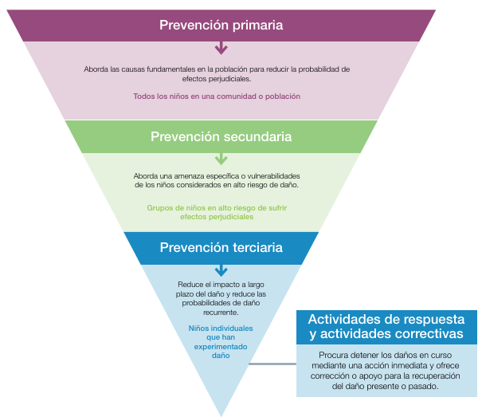
- Recursos Adicionales

Marco de Prevención Primaria para la Protección de la Niñez y Adolescencia en la Acción Humanitaria, Alianza para la Protección de la Niñez en la Acción Humanitaria, 2021
Acción Anticipada y Protección de la Niñez y Adolescencia: Actuar con Prontitud para Proteger Mejor a la Niñez y Adolescencia en Situaciones de Emergencias, IFRC, 2021

